Naturalis
Welkom bij Biologie II. Bij deze specialisatie hoort een bezoek aan een museum. En wel; Naturalis!
Jammer dan, Naturalis heeft veel meer informatie dan je in een dag kan verwerken. Probeer daarom vooral eens te kijken naar planten, dieren en ecologische informatie die je goed vindt passen bij onderwaterbiologie. Hoewel we deze extra cursus de titel “Nederlandse Onderwaterbiologie II” hebben meegegeven, is hier niet alleen allerlei informatie te vinden die aansluit bij Nederlandse Onderwaterbiologie, maar ook bij Onderwaterbiologie Wereldwijd. In de vragenlijst hieronder proberen we je op een groot aantal afdelingen te laten zoeken naar deze informatie.
Om je te helpen zit er een reeks links naar de online informatie van het museum. Naturalis heeft ook een app die je kunt downloaden op je smartphone. De wifi werkt nauwelijks in het restaurant, maar zeker wel in het museum zelf.
De tour gaat beginnen…

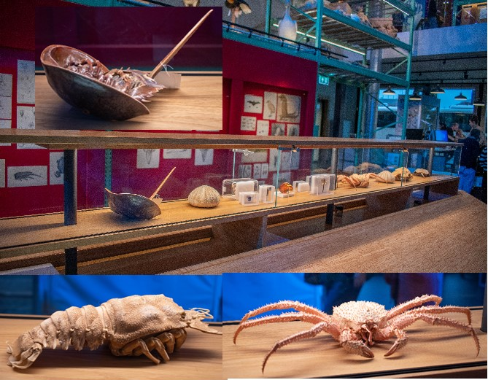
Live sience
Dit is de gratis zaal op de begane grond. Het is even oriënteren, maar hier is heel veel te zien.
- De titel en tevens een thema van onze cursus is “maak het onzichtbare zichtbaar”. Naturalis probeert uit te leggen hoe de kleinste organismen, de bacteriën er uit zien. De tekst is prima, maar waarom zijn de voorbeelden niet heel reëel?
- Centraal staat een glazen vitrine. Tijd om eens uit te zoeken wat nu het verschil is tussen een krab en een kreeft. Bijzonder is de degenkrab, een levend fossiel. Wat is dat eigenlijk?
- Je kan, achter in de zaal, met een trap naar boven, zodat je vanaf een balustrade de zaal in kan kijken. Hier vind je onder andere een aantal ontdekdozen. Voor het leven in zee is plankton ontzettend belangrijk. Kijk eens of je die doos kan vinden en geef aan wat er in zit.
- Hoeveel soorten koraal zie je in deze zaal? En kun je ook benoemen welke soorten?
Als je de zaal in kijkt, kan je ook enorme dingen zien, waarvan een deel in zee voorkomt. Kijk eens naar het volgende:
- Hoog op een stelling staat de Neptunisbeker. Plant? Dier? Zoek het eens op.
- Ook is er een exemplaar van de zwaarst bekende beenvis, hoog in een stelling, zie je hem?
- Wat is het verschil tussen een tandwalvis en een baleinwalvis? Vindt hier van ieder twee soorten. Meer weten: klik hier!

Evolutie
Hierna gaan we het museum in. (Met de museumjaarkaart kan je direct naar de controle.) We gaan direct naar de 7e etage, voor de zaal over evolutie.
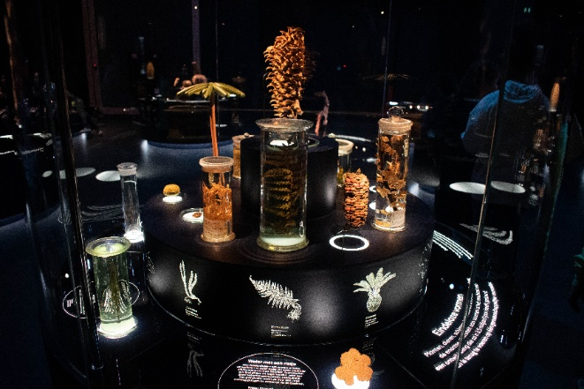
- In deze zaal zie je hoe het leven zich heeft ontwikkeld. Het is even zoeken, maar bij de tekst “water door een rietje” wordt uitgelegd hoe energie wordt vastgelegd. Welk begrip hoort daarbij?
Je vindt het bij deze cirkel met allerlei planten.
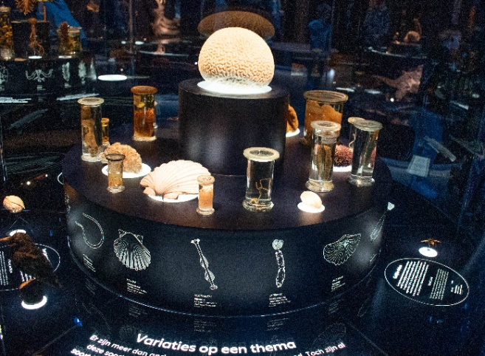
- In de grote cirkelvormige opstelling lijkt een aquarium met vissen te staan. Als je beter kijkt, zie je dat er holgrammen in de bak uit de oertijd (cambrium) worden geprojecteerd. Naast de bak liggen de fossielen die achter deze hologrammen zitten. En ook die fossielen komen tot leven. Uiteraard allemaal uitgestorven, maar de afstammelingen komen nu nog voor. Herken jij drie groepen?
- Het laaste waar we je op willen wijzen is een display met allerlei groepen die in het water leven. In de top zie je een koraal. Hier heb je de kans om eens op je gemakt naar een mosdiertje te kijken. Wat is dat nu eigenlijk precies?

Leven
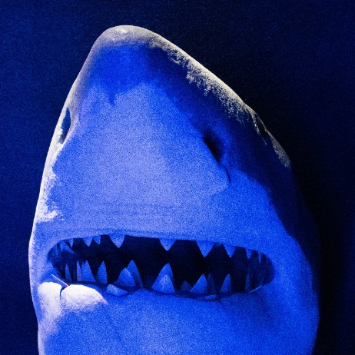
Dit is de grootse zaal van Naturalis, je loopt ongemerkt van de 2e naar de 3e etage. Het eerste deel gaat over het onderwaterleven. Direct bij binnenkomst zie je aan het plafond al hoe groot een ongewervelde kan worden.
- Over welk dier hebben we het?
- Even verderop hangt een ander.
- Bij de ingang hangt een witte haai in de lucht. Maar wat zijn de kenmerken van haaien? Kan je ze zien? Meer info
- De dieren die er achter hangen, tot welke groep horen die?
- Ook vissen uit de Beldert/Slijk Ewijk zijn in Naturalis te vinden. Welke?
- Een vogel vliegt. Maar dat geldt niet voor iedere vogel. Welke niet vliegende watervogels zijn hier te bewonderen. Zijn er ook “Beldert” watervogels in Naturalis?

Dinosaurus
- De afdeling Dinosaurussen is boeiend, maar heeft weinig met duiken te maken. Toch kon je 60 – 100 miljoen jaar geleden er wel een tegenkomen. Een voorbeeld is de Platecarpus tympaniticus. Oke, het exemplaar hier is uit de VS, maar ook in Nederland is een 18 meter lang exemplaar gevonden. Napoleon heeft hem gejat. Hoe noemde men hem hier?

Aarde
- Hier wordt uitgelegd hoe continenten zijn ontstaan. Dat verhaal is ook uitgebreid te vinden in Biologie wereldwijd. Maak hier een selfie op groepsfoto terwijl je/jullie op twee continenten staan.

IJstijd
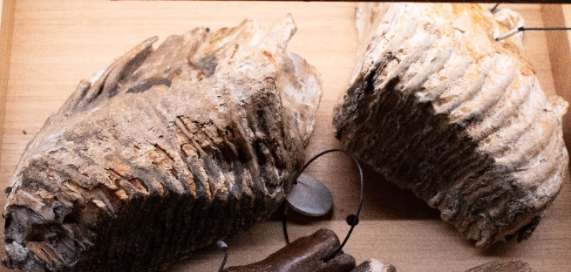
- Zoek Tiel/De Beldert in deze zaal. Hoe zag het er toen uit?
- Er liggen veel fossielen in de zaal. Je kan zelfs fossielen uit een bak halen en gaan speuren wat het is. Deze wordt van tijd tot tijd nog onder water worden gevonden. Enig idee?

De dood
- In de afdeling/doolhof de dood wordt ondermeer het ontstaan van fossielen toegelicht. Het Dactylioceras athleticum kerkhof is een voorbeeld. Tot welke groep hoorde deze dieren en waarom zal je van de nog levende soorten veel minder fossielen vinden?
- En je ziet het schoeisel dat veel wordt gedragen door een van onze leden. Wie?
- De degenkrab wordt wel een levend fossiel genoemd. Waarom? Kan je een foto van hem maken?
- En er is een opgezet exemplaar van de populairste vis in de Beldert. Welke?
- En welke vissoort is een andere vis aan het opeten?

De Verleiding
- Deze afdeling sluit in deze vorm niet onmiddellijk aan bij deze cursus. Maar we doen niet lullig als je hem ook mee pakt. En voor je er heen gaat: hoe groot schat je de grootste penis van het dierenrijk? Maak een foto als bewijs.
- Karpers kennen we vooral uit de Boomgaard. Hier kan je het verschil tussen een mannetje en een vrouwtje leren. Welke?

En verder:
- Over planten wordt zelden gepraat. Toch is er op de site van Naturalis best wat te vinden over wieren. Is het echt een verstikkende plaag?
- Voor de zoutwaterduikers raden we dit deel van de website aan.

